Listado de EPS Expuestos

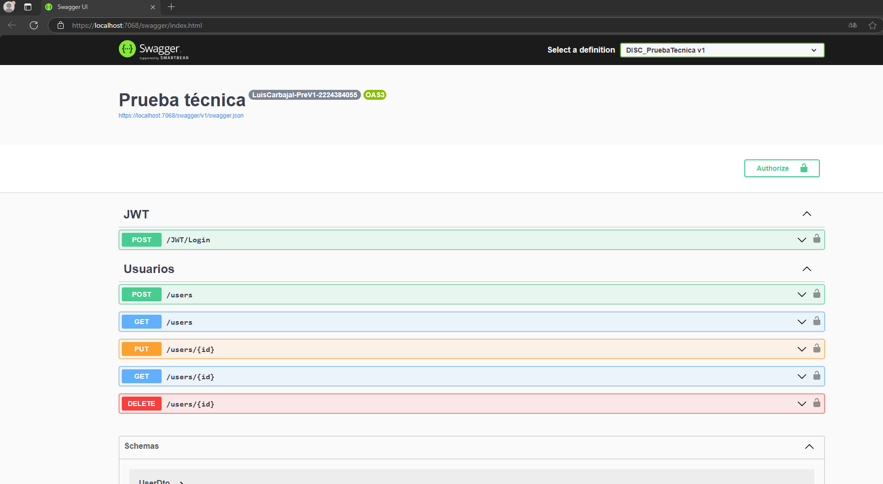

EP Login con Administrador, se crea el JWT para los permisos de acceso (Respuesta 200)

Se envían usuario y contraseña con encriptación AES para poder encriptar y desencriptar cuando exista la interacción con Front

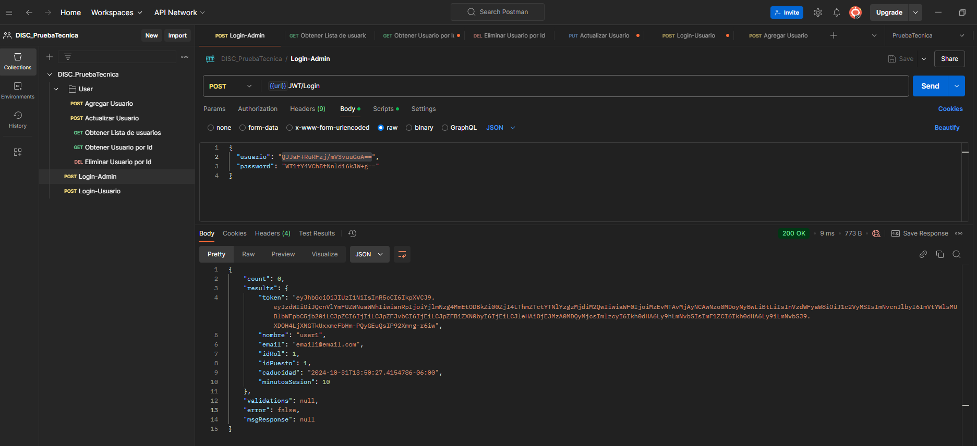

EP Login con usuario, se crea el JWT para los permisos de acceso (Respuesta 200)

Se envían usuario y contraseña con encriptación AES para poder encriptar y desencriptar cuando exista la interacción con Front

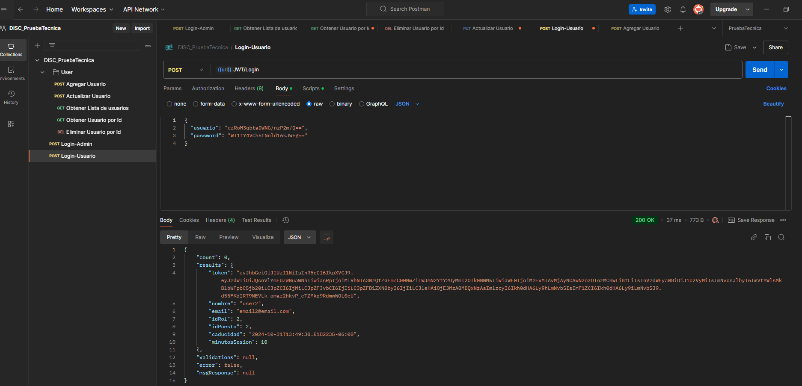

EP Alta de usuario intentando ingresar con Perfil usuario (Respuesta 401)

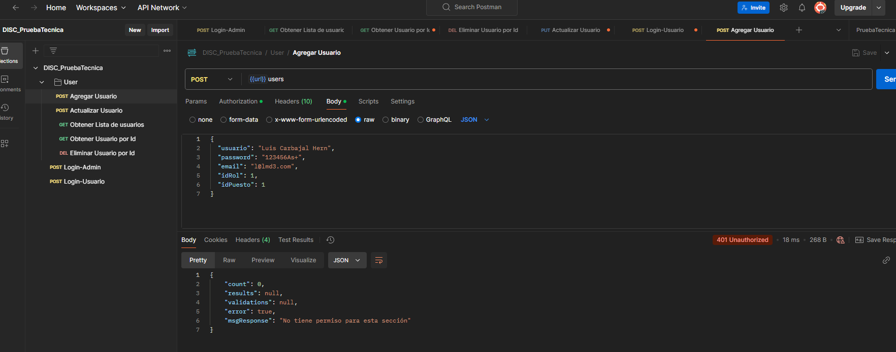

EP Agregar usuario, intento de agregarlo sin JWT (Respuesta 402)

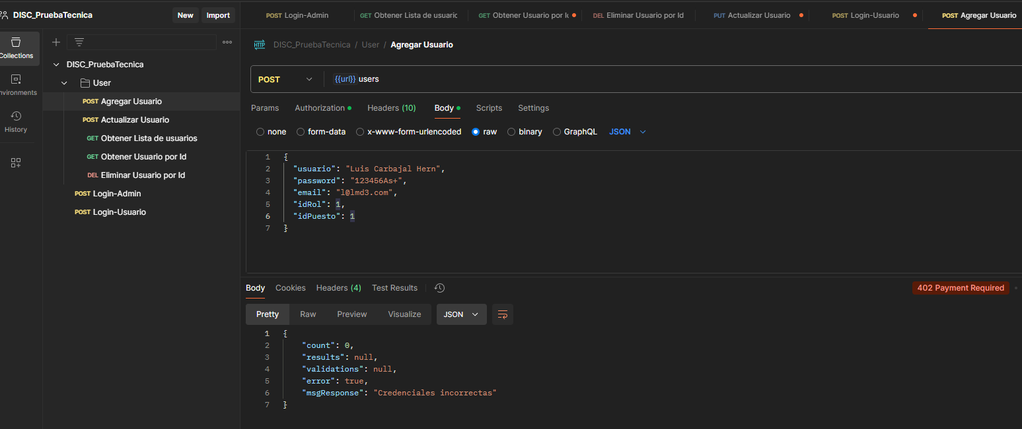

EP Actualizar Usuario con credenciales de Usuario

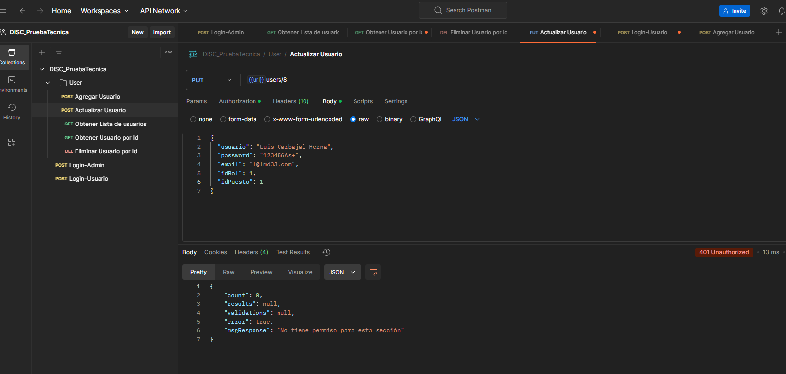

Validación de datos de entrada desde el EP (Respuesta 409)

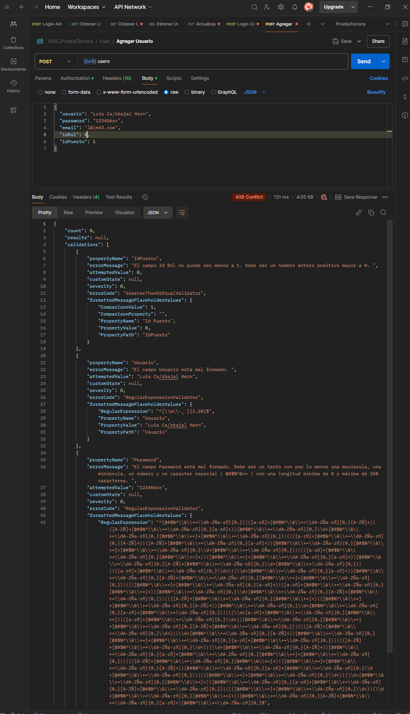

Obtención de listado de usuarios

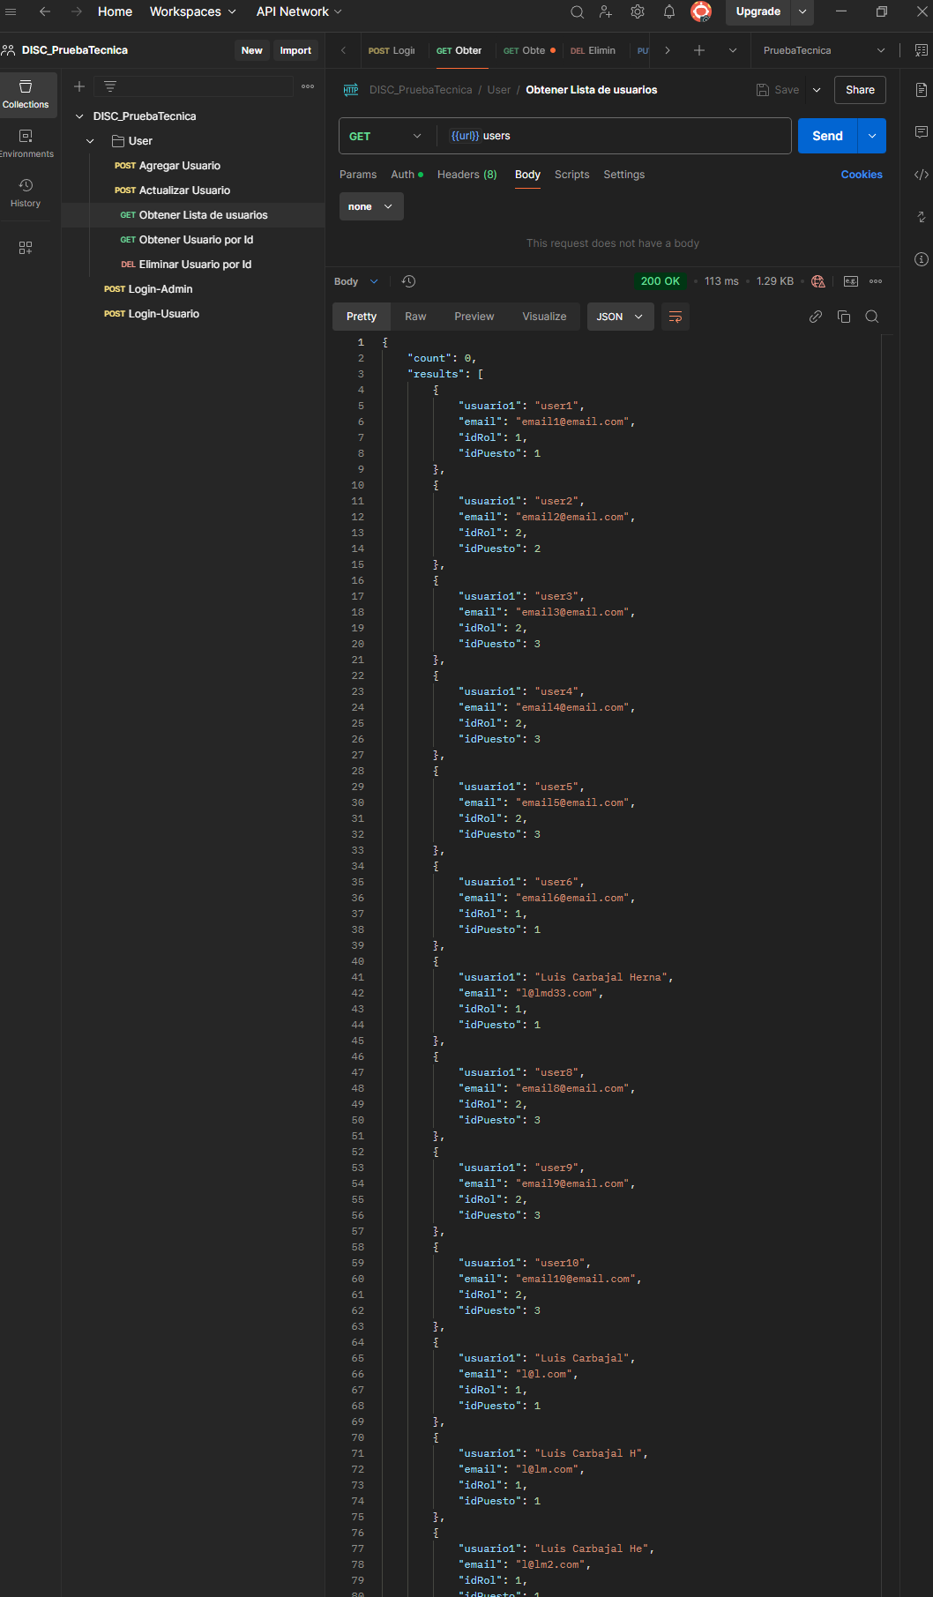

Automatización de guardado de Token en Postman

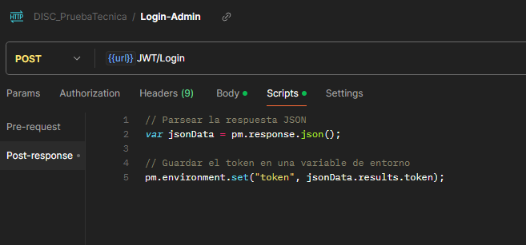

Uso de Enviroments para optimización de trabajo

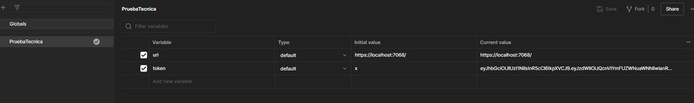

Eliminación de registro siendo administrador (Respuesta 200)

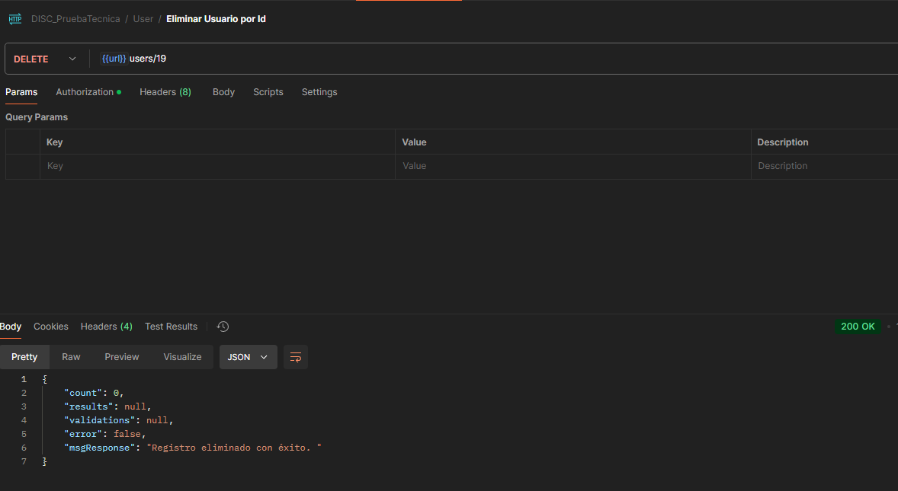

Rechazo de petición de eliminación de registro siendo usuario (Respuesta 401)

